Udělejte si na Valentýna radost oba – božskou koupelí nebo masáží!

Praha 22. ledna 2018 – Blíží se svátek sv. Valentýna a s ním i lámání si hlavy s dárkem pro vaši drahou polovičku. Přijdete letos s něčím speciálním, nebo to znovu skončí u čokoládové bonboniéry? Nechte to na nás! Prozradíme vám dva netradiční tipy, které si užijete oba – dokonalý relax při domácí masáži nebo smyslné koupeli s přírodní kosmetikou Kneipp.

„Domácím masážím i koupelím se často nedostává toho správného uznání a radši dáme přednost wellnesovým lázním nebo masážnímu salónu. V čem je rozdíl? V kvalitní přípravě! A proto tu jsou esenciální oleje Kneipp,“ říká Jana Brychtová, brand manažerka společnosti HARTMANN – RICO.

Jak na domácí voňavou masáž?
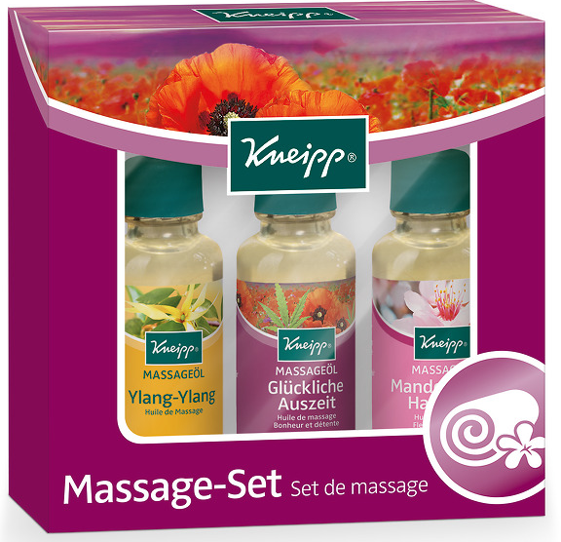
Stačí jen příjemné prostředí, svíčky pro romantickou atmosféru, pohodlné místo na ležení, ale hlavně kvalitní olej Kneipp. Během masáže se z něj uvolňují vonné silice, které působí blahodárně na pokožku i na vaše smysly. Masáž si tak užijete oba. K Valentýnu je ideální dárkové balení tří masážních olejů Kneipp. Podle nálady si můžete vybrat ze tří druhů – Mandlové květy s jemnou vůní a cennými vitamíny A a E, Staré dobré časy s výtažky z červeného máku a konopí nebo Ylang-Ylang s vyživující kanangou vonnou.

A jde se na to. V dlaních rozetřete trochu oleje a začněte masírovat. Nejdříve jemnými, dlouhými pohyby pokožku rozehřejte a po chvíli uvidíte začervenalá místa, která značí tuhost a napětí. Na tyto oblasti se zaměřte a příjemnými krouživými pohyby směrem od páteře je uvolněte. Za nedlouho váš partner pocítí úlevu a slastný příliv endorfinů, které se při masáži uvolňují.

Jak na fantastickou koupel?
Musí to být přesně jako ve filmu. Horká lázeň, svíčky a podmanivá hudba. Jednu věc ale v televizi neuvidíte, a to tu nejdůležitější – koupelové oleje. Koupelové oleje Kneipp změní strukturu vody a celou ji provoní. V dárkové sadě jsou opět tři druhy – Mandlový olej se skvělými hydratačními účinky, Antistres s olejem z mandarinky pro intenzivní relaxaci a Hloubkové uvolnění s klidnými tóny santalového dřeva. Speciální směs éterických olejů se díky teplu rozvíří v koktejl živých vůní přírody a dokáží zklidnit i povzbudit mysl. Díky kvalitnímu rostlinnému složení umí blahodárně vyživovat pokožku, která zůstane dlouho po koupeli hebká a vláčná. A navíc nezanechávají mastný filtr ani na vaně.

Více informací o dárkové sadě masážních nebo koupelových olejů Kneipp naleznete na webu www.kneipp.cz. Dárkové sady zde můžete i zakoupit za doporučenou prodejní cenu 139 Kč.

O firmě Kneipp
Značka Kneipp navazuje na bohatou historii a tradiční přístup Sebastiana Kneippa úspěšně snoubí
s inovacemi v oblasti kosmetické péče a doplňků stravy. Vznikla roku 1891, od roku 2008 je dceřinou firmou PAUL HARTMANN AG. V současné době nabízí portfolio značky Kneipp širokou škálu výrobků od bylinných léků a doplňků stravy po přírodní kosmetiku. Kneipp zaměstnává více než 500 zaměstnanců, z toho 370 v Německu

